|  |  |  |  |  |  |
| --- | --- | --- | --- | --- | --- |
| **NOMBRE DE LA PRÁCTICA** | **Manual de practicas** | | | **No.** |  |
| **ASIGNATURA:** | **Métodos numéricos** | **CARRERA:** | **INGENIERIA EN SISTEMAS COMPUTACIONALES** | **PLAN:** | **ISIC-2010-224** |

**Proyectos de C++**

Para crear un proyecto en el programa C++ debemos dar clic en **file**, despues en **New,** luego **NewSource,** despues de eso se abrira el proyecto para que podamos hacer nuestros programas en base a lo que se nos pida y con su respectivo codigo.

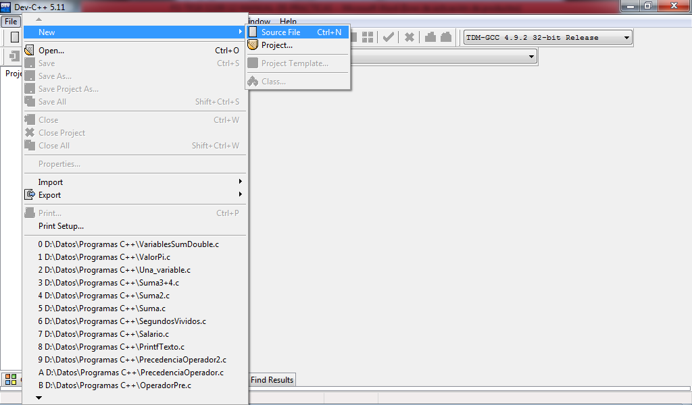

Despues de crearlo haremos el codigo para que nuestro programa funcione, esto se hara para cada uno, cuando hayamos terminado vamos a guardarlo, ponemos un nombre y con la extencion **.c** (por ejemplo: AreaCirculo.c).

A continuacion se muestarn los codigos realizados en clase y algunos de tarea.

**Area de un circulo pdf**

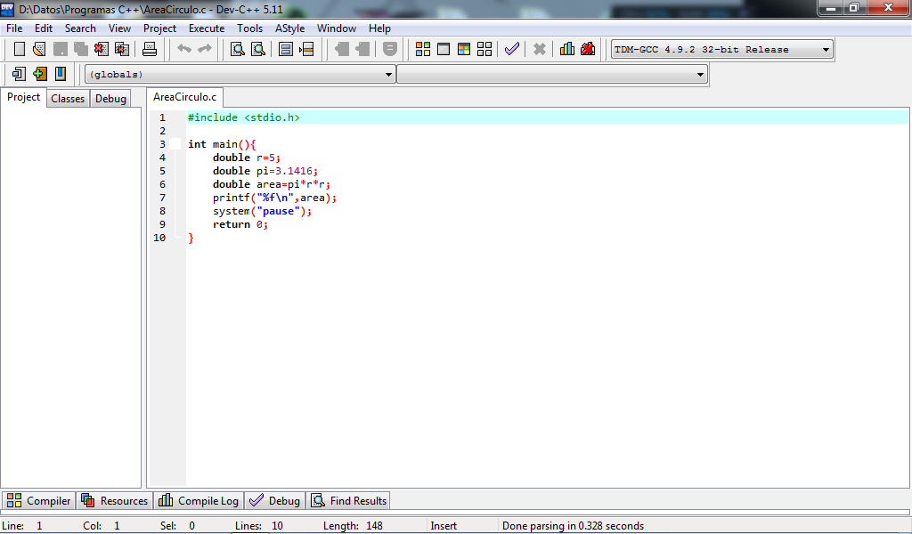

**Área circulo Tarea**

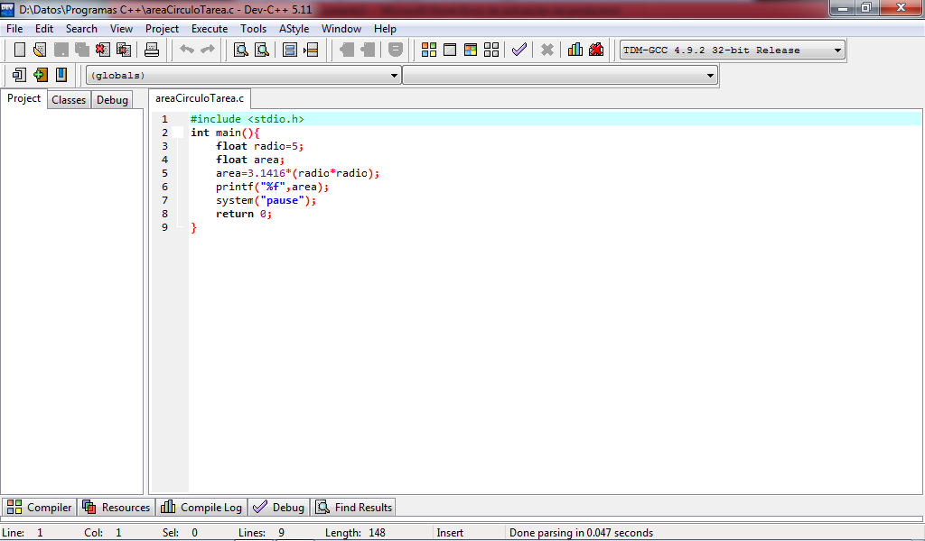

**Calificación**

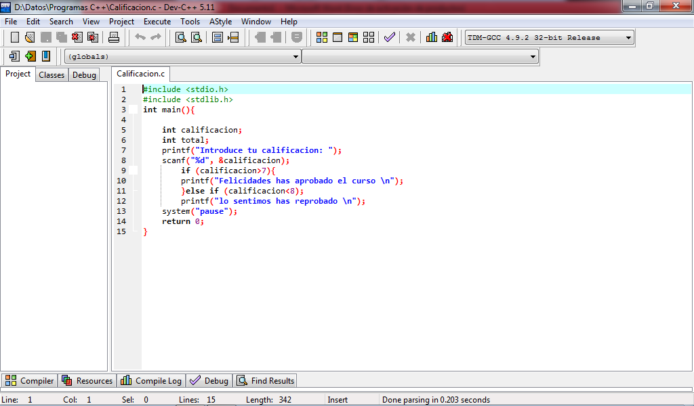

**Crédito**

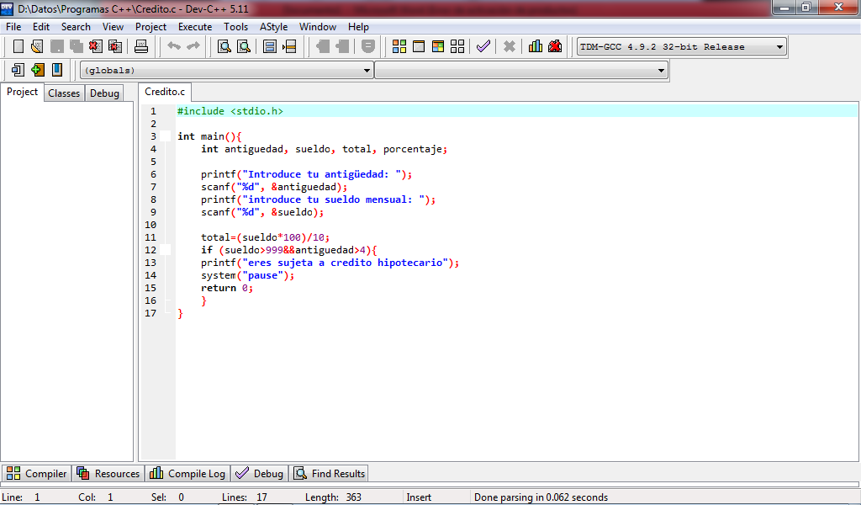

**Cuadrado y cubo de los primeros 4 números naturales**

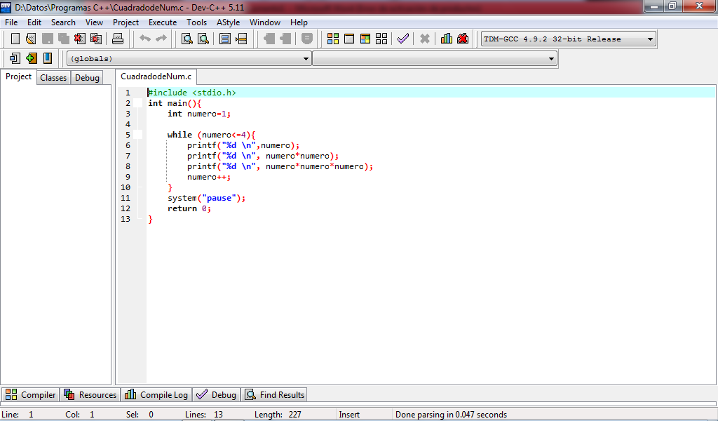

**Declarar dos variables de tipo doublé y dividir la primera entre la segunda**

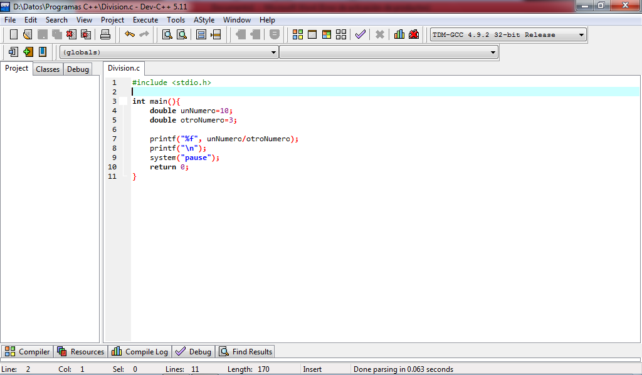

**Imprimir hola tres veces haciendo uso del incremento**

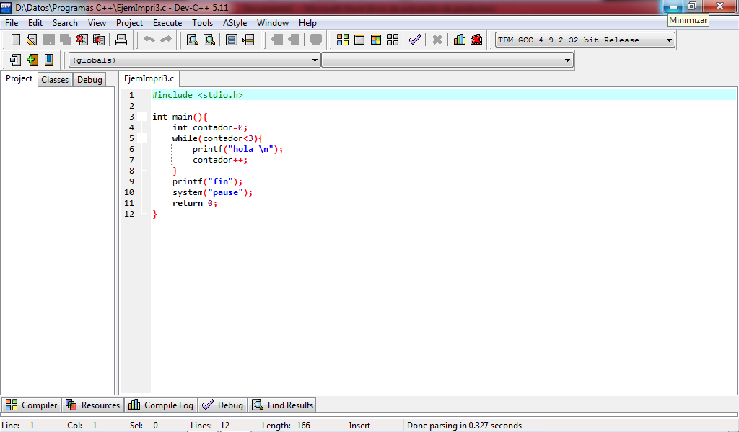

**Ejemplo de imprimir un valor mayor que otro o menor**

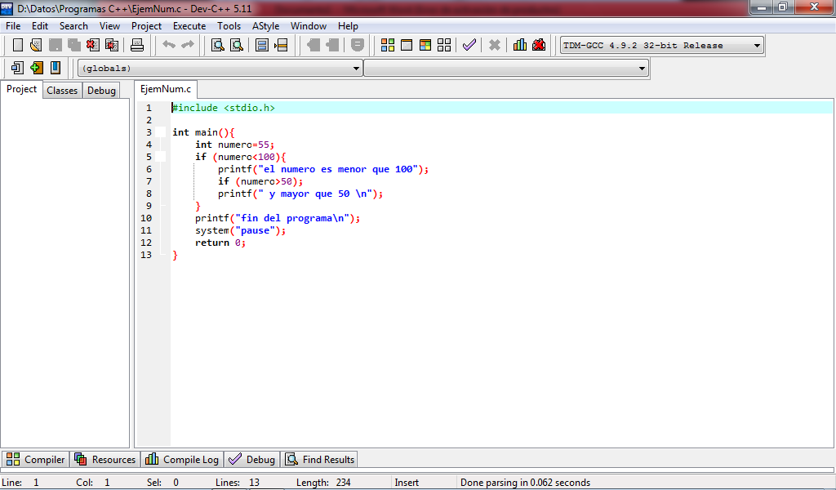

**Descuento de un cliente**

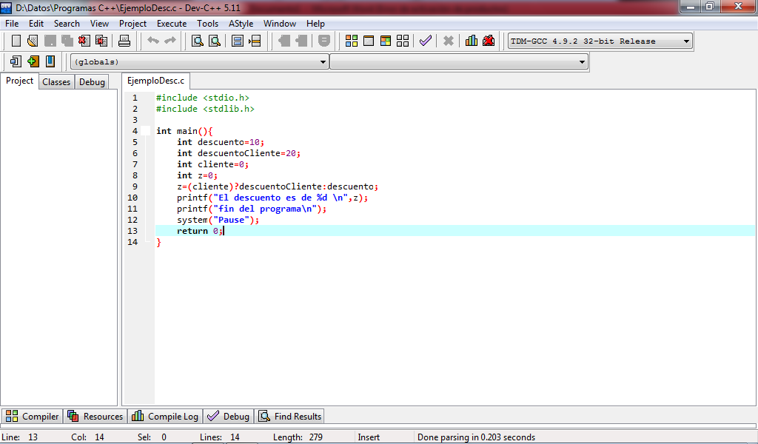

**Ejercicio de tarea en la que se tiene que resolver una fracción**

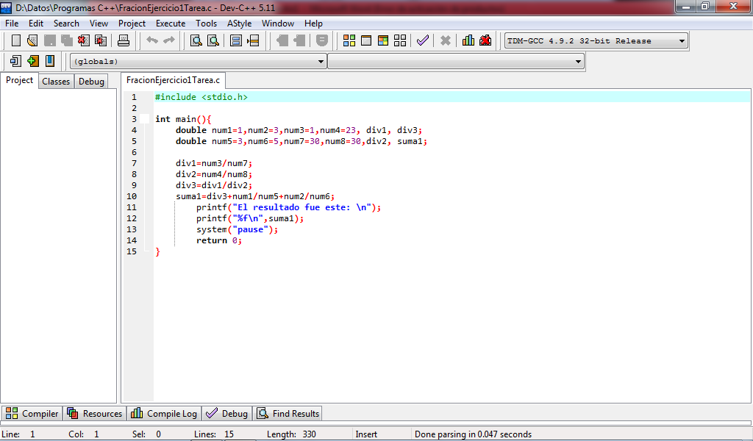

**Ejercicio 2 de tarea donde se resolvería otra fracción**

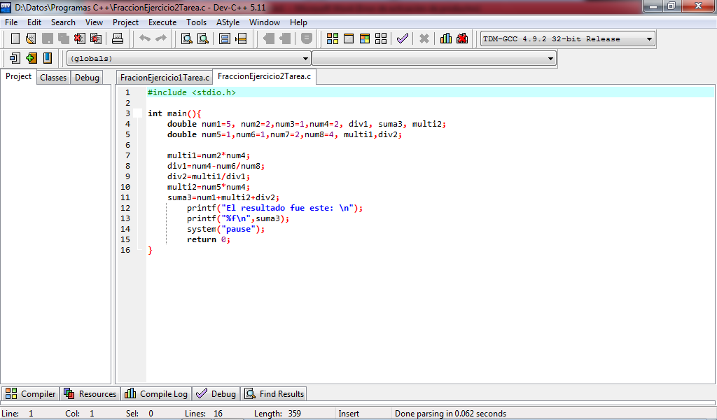

**Crear un mensaje de hola mundo**

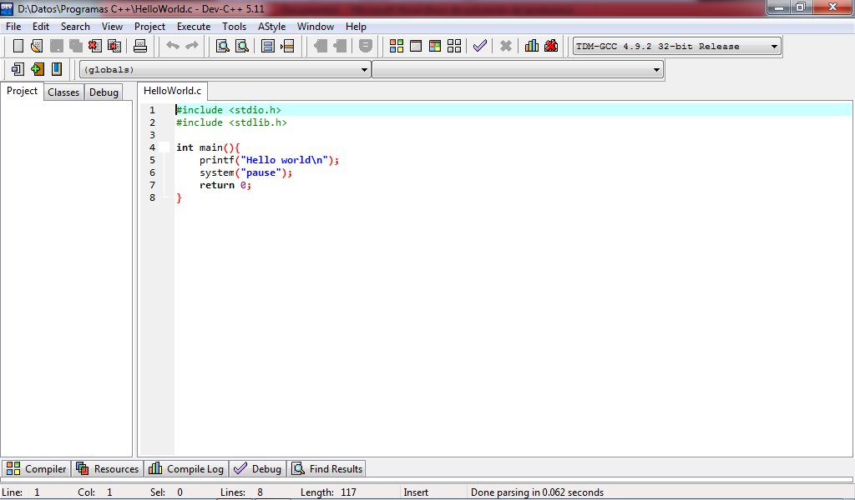

**Imprimir los números del 1 al 1000**

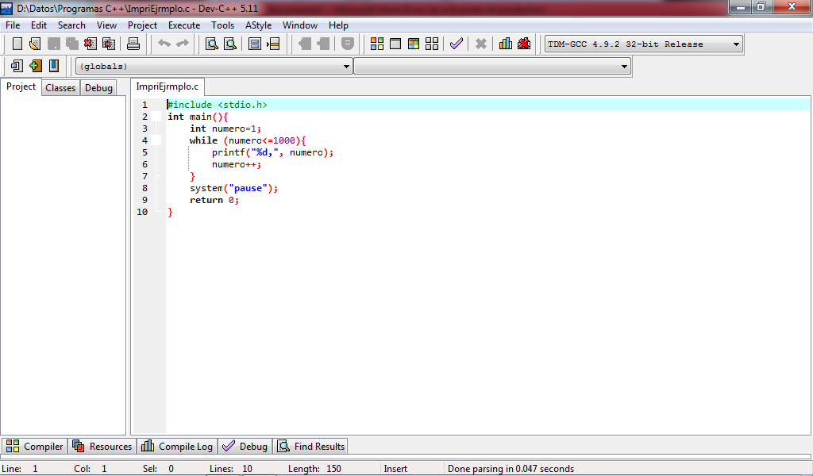

**Incremento y decremento para X, Y, Z**

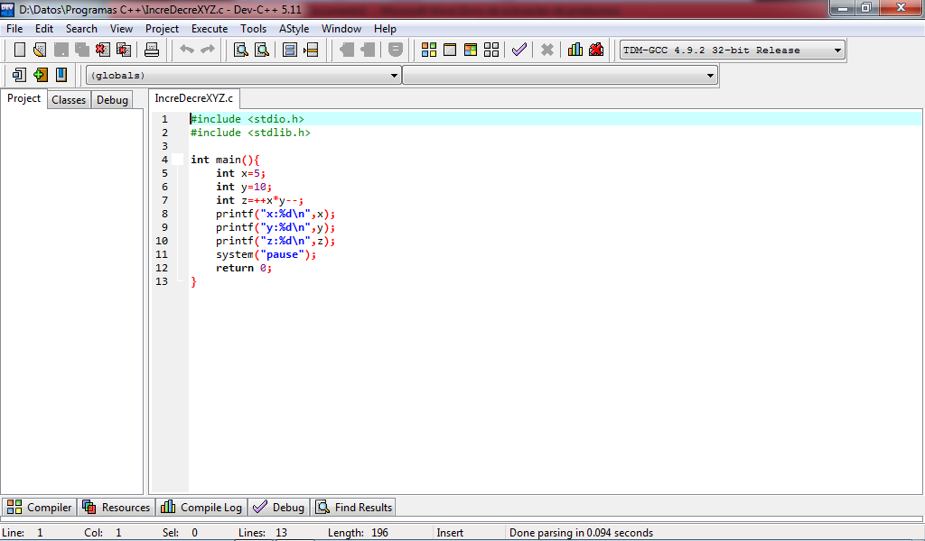

**Segundo ejercicio de incremento y decremento**

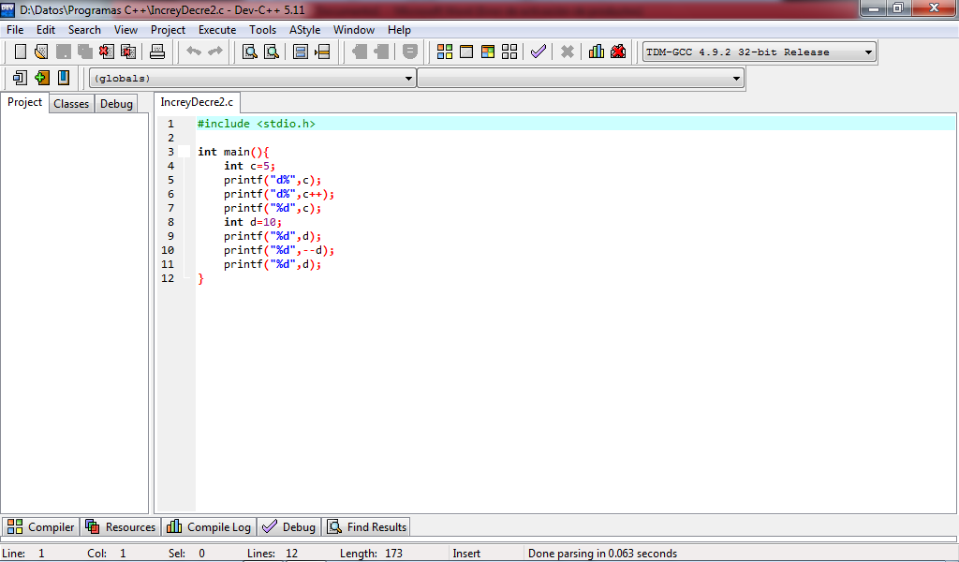

**Declarar 3 variables de tipo entero y multiplicarlas**

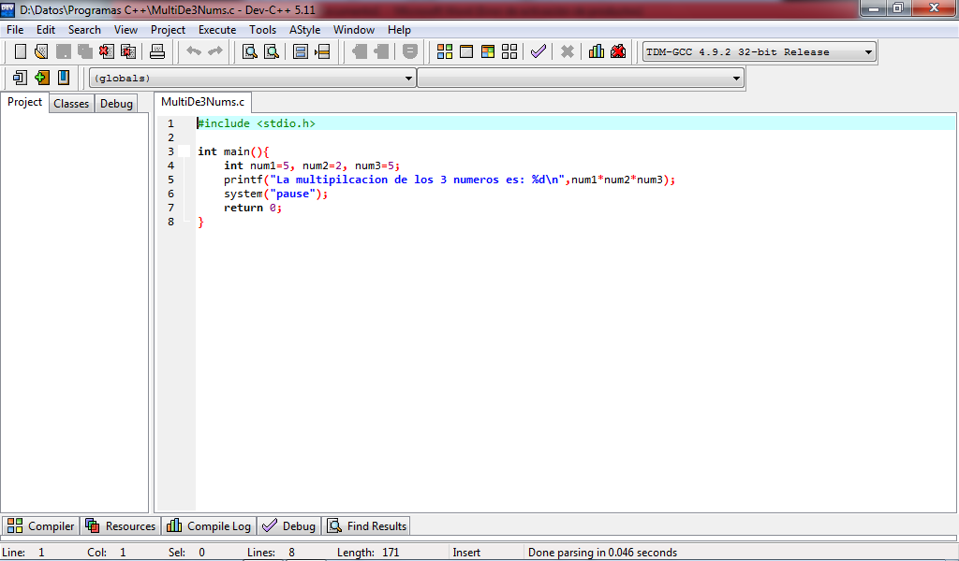

**Ver si un número es par**

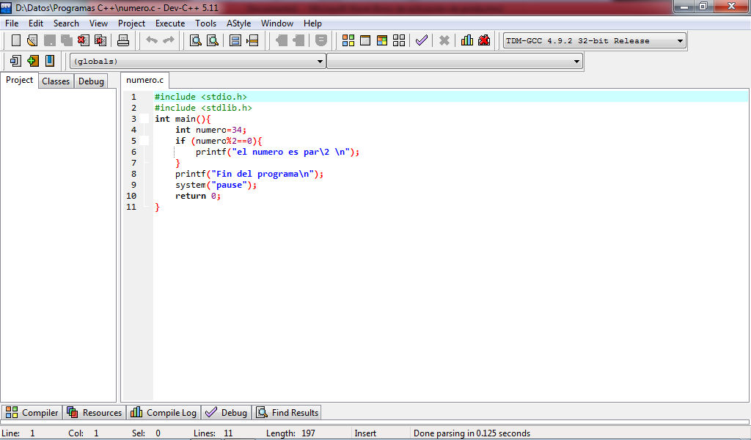

**Operador de comparación**

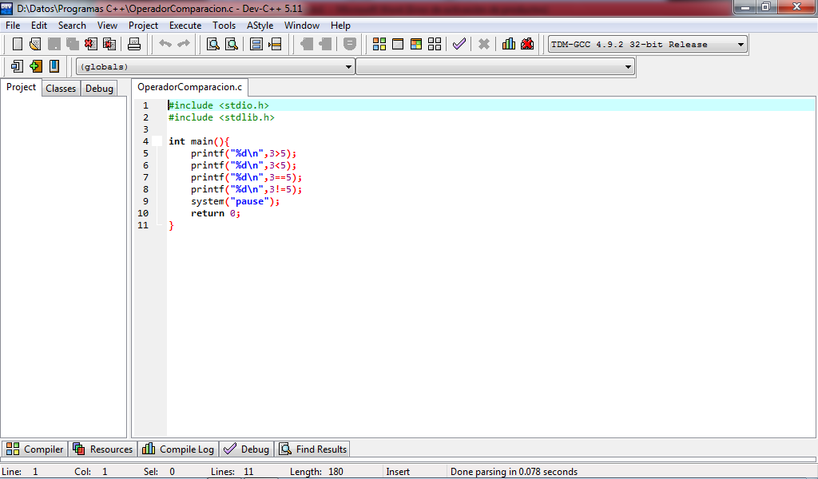

**Operador de comparación ejercicio**

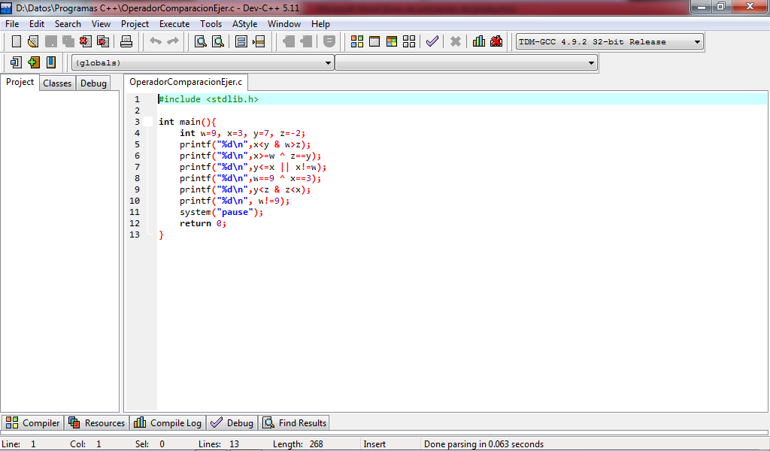

**Operadores lógicos**

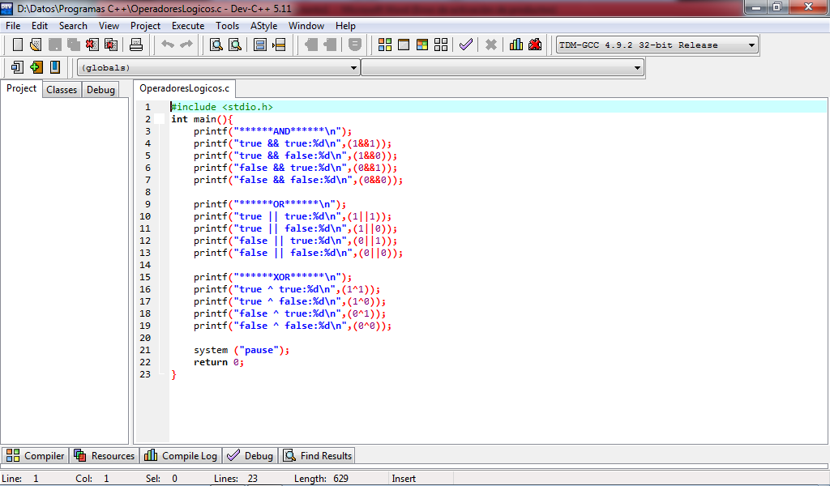

**Operadores incremento y decremento**

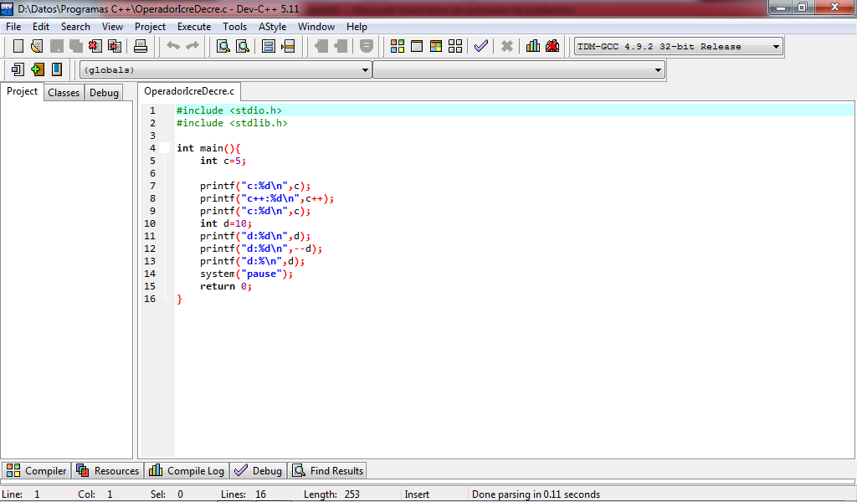

**Operador lógico & para P, Q, R, T**

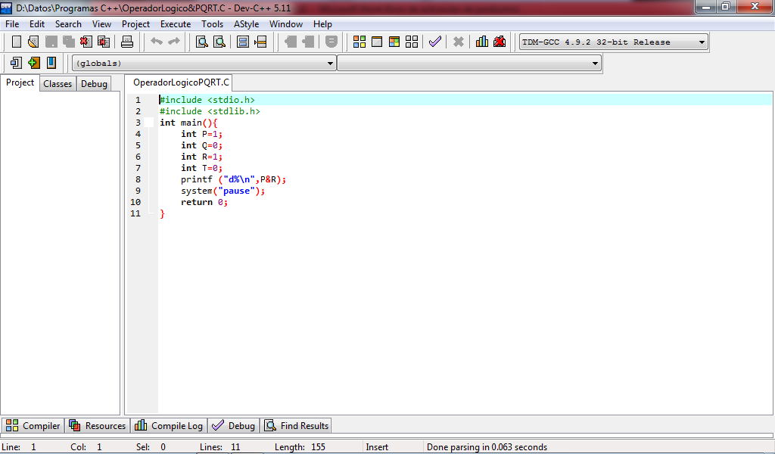

**Operador de post incremento y post decremento**

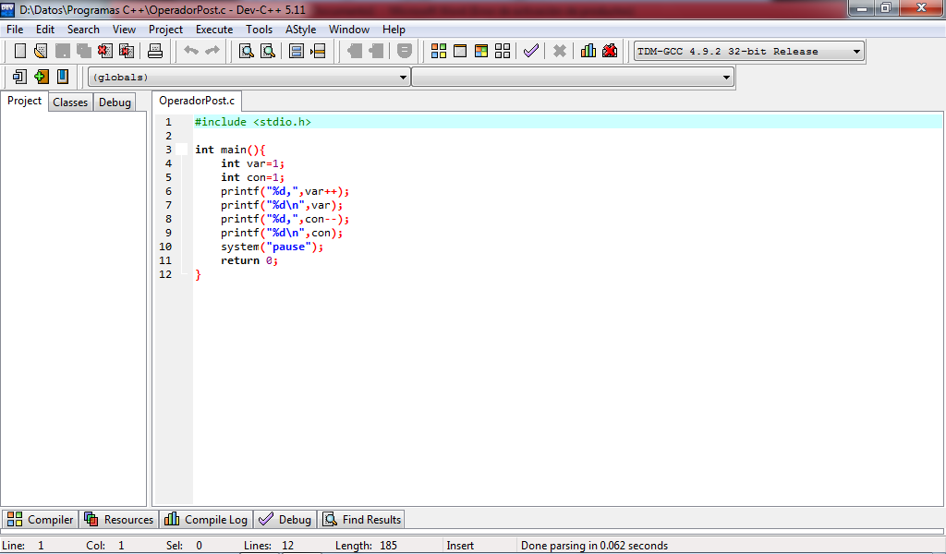

**Operador de pre incremento y pre decremento**

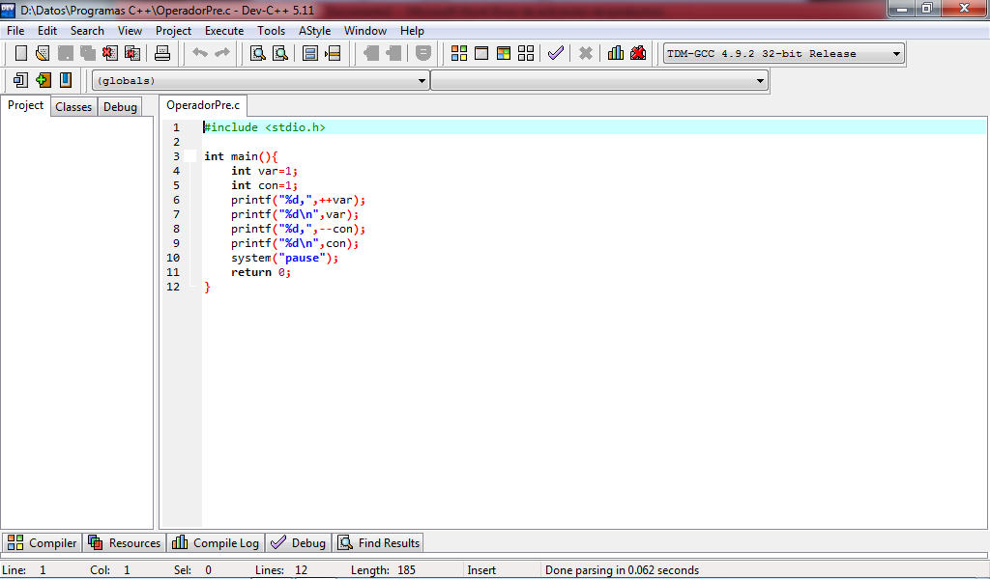

**Operadores de precedencia**

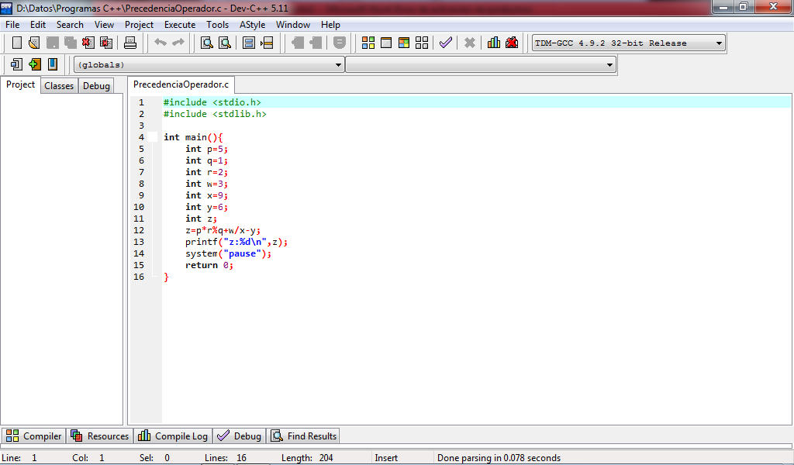

**Operadores de precedencia ejercicio numero 2**

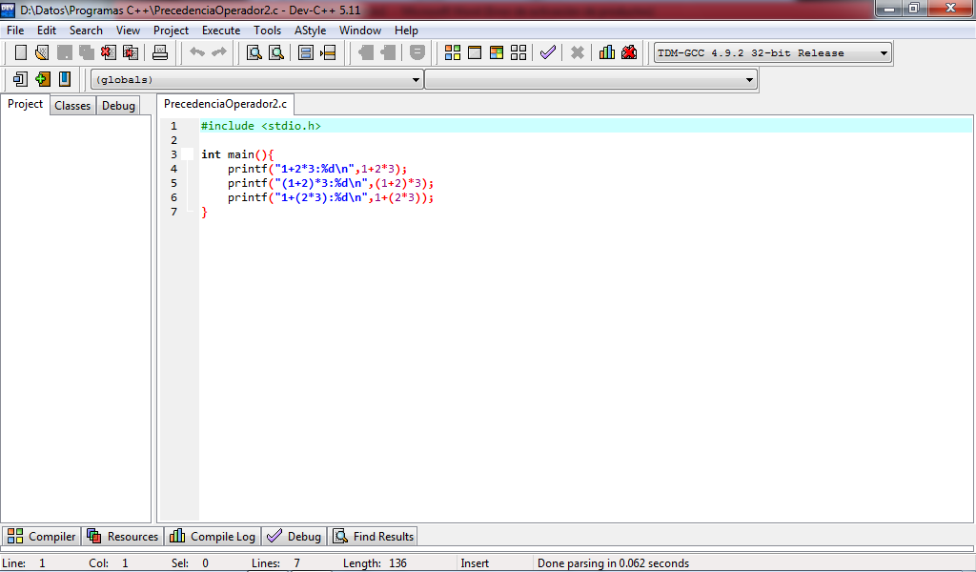

**Imprimir un texto**

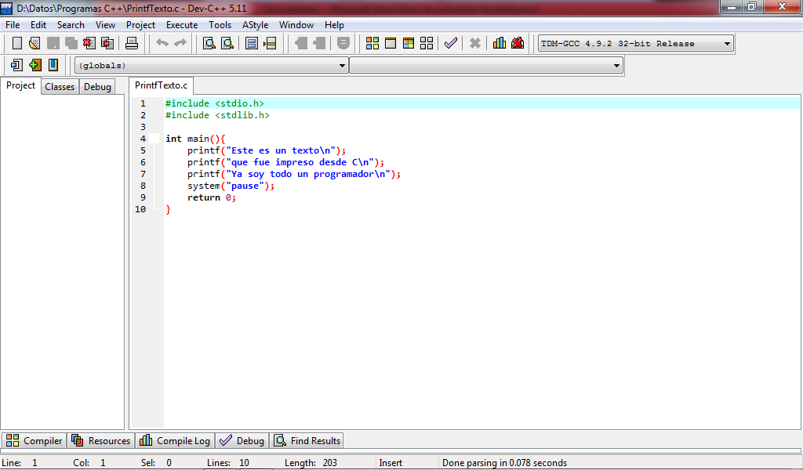

**Calcular el salario de las horas trabajadas y las horas extras de un trabajador**

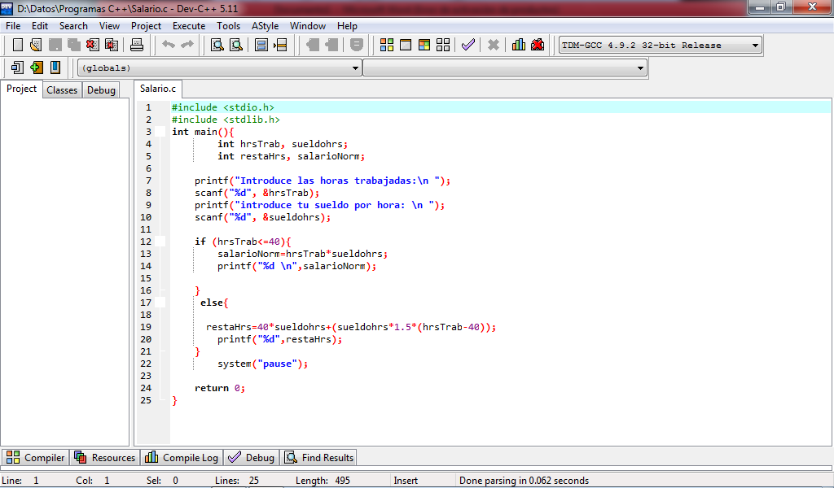

**Calcular los segundos vividos**

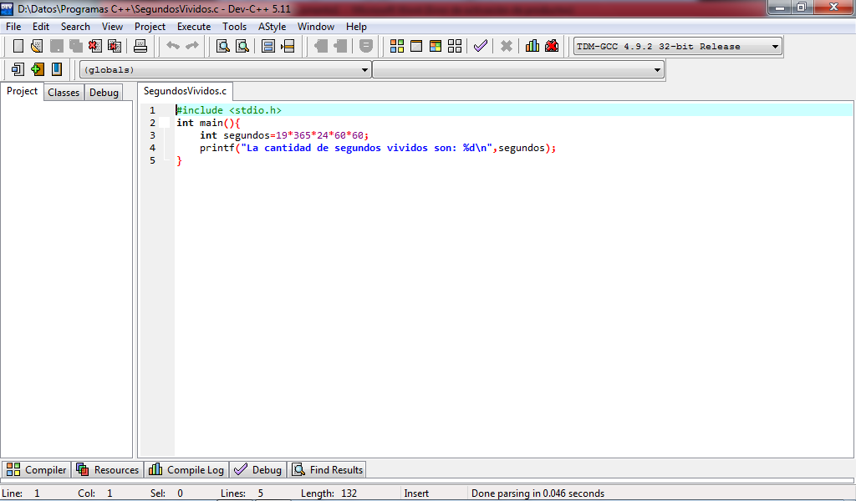

**Suma de 2 numeros(4+3)**

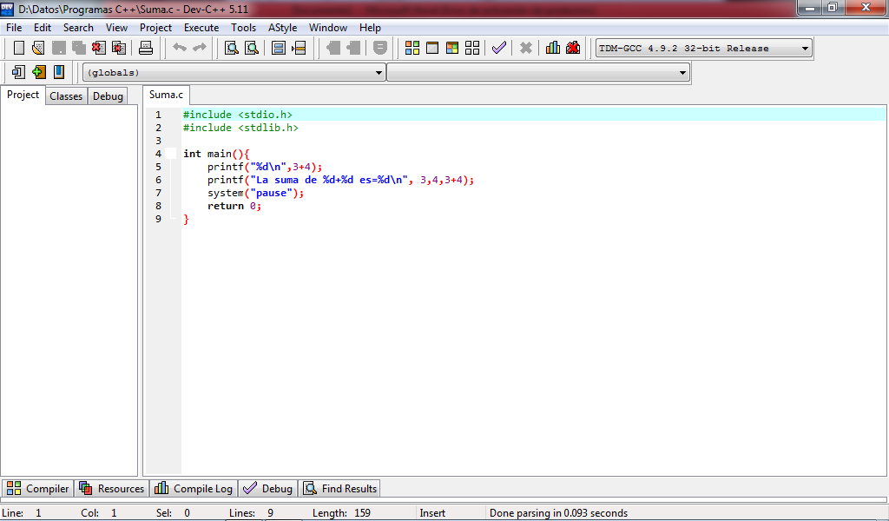

**Hacer dos sumas de dos números distintos cada una**

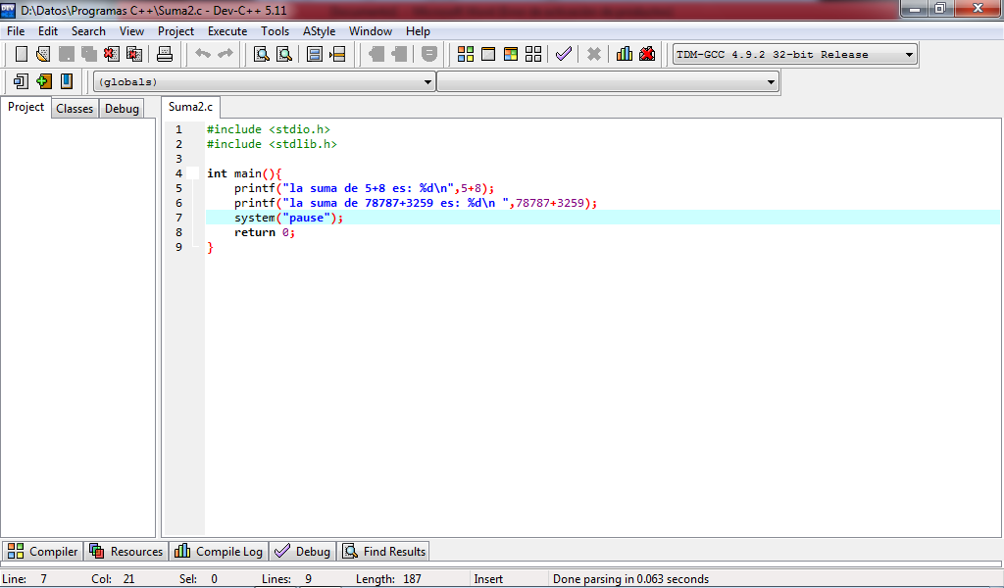

**Suma de 3+4**

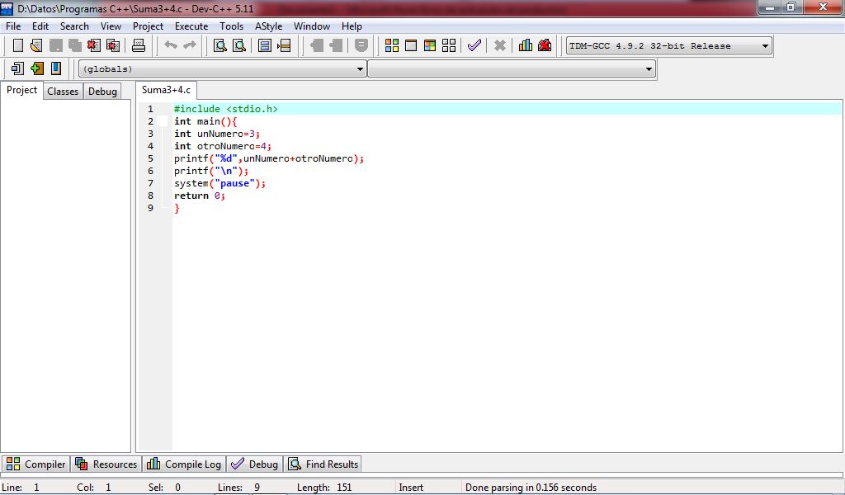

**Definir una variable la cual será 3, después sumarle 5 y luego hacer un incremento**

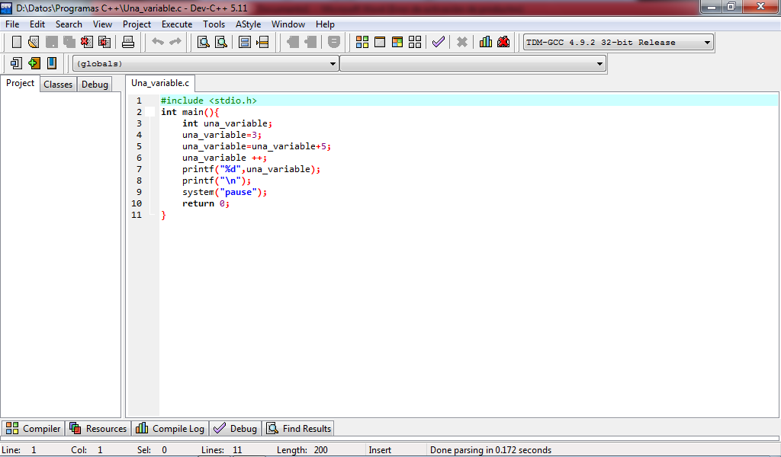

**Definir a pi con un macro**



**Suma con variables de tipo doublé**

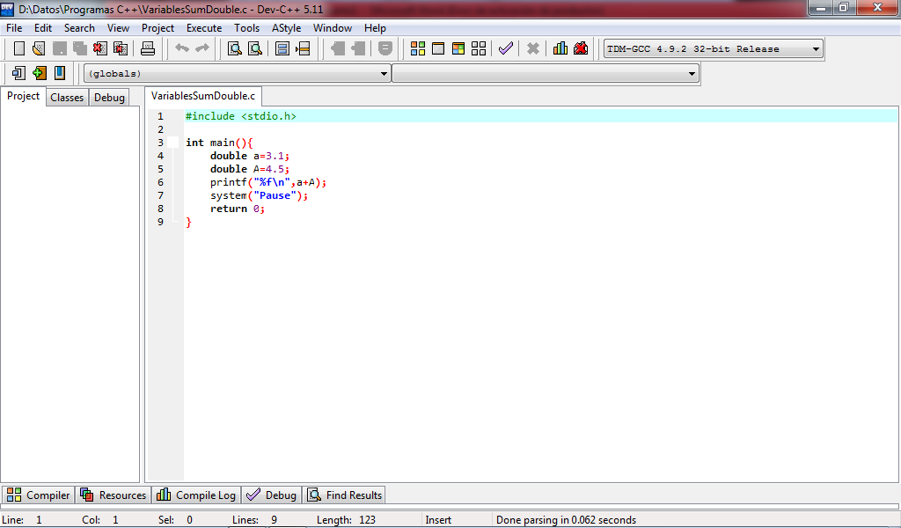

Para compilar y ejecutar nuestros programas podemos pulsar la tecla f11.